Guía Pedagógica N° 5- Nivel Secundario
Ciclo Básico Espacio Curricular TECNOLOGIA
Curso 2 ° División C
Docente: Prof. FERNANDO PEREYRA
Propuesta pedagógica:
- Objetivos
- Conocer los proyectos Energéticos de nuestra provincia.
- Identificar las plantas de energía solar y sus proyectos.
- Reconocer la función del EPSE
- Tema
ENERGIA SOLAR

- Contenidos.
Sistema fotovoltaico.
Principio de funcionamiento.
Tipos de paneles.

- Capacidades a desarrollar:
Pensamiento crítico
Aprender a aprende
Responsabilidad y compromiso
- Metodología
Análisis y reflexión de texto.
Cuestionario.

ACTIVIDADES

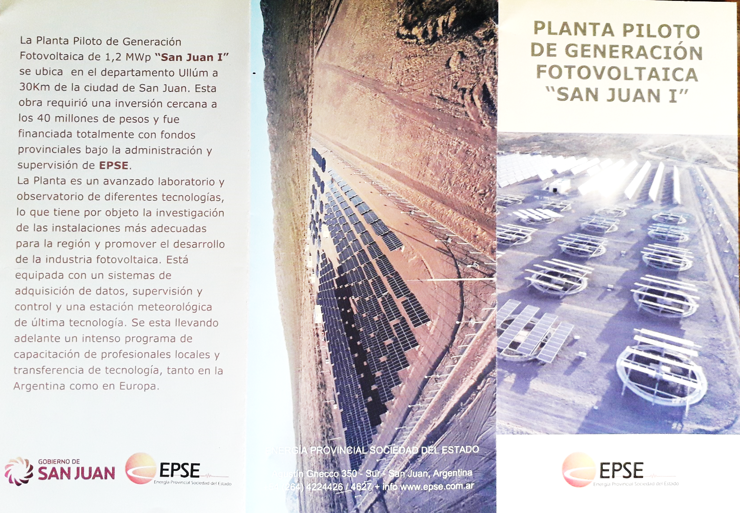
- Leer el texto y responder

- ¿Qué significa EPSE?
- ¿Cuál es la función del EPSE?
- ¿Dónde se ubica la planta piloto solar?
- ¿Cuál es el objetivo de la investigación en la zona?

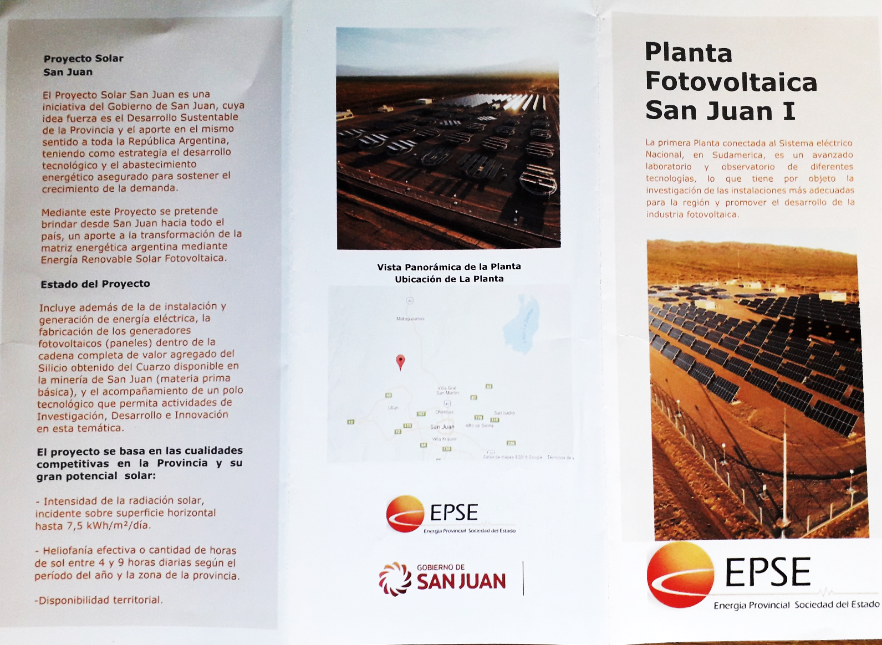

- ¿Cuál sería el aporte de planta solar al tendido eléctrico?
- ¿Cuál es el estado del proyecto?
- ¿Cuál es el potencial solar de San Juan?

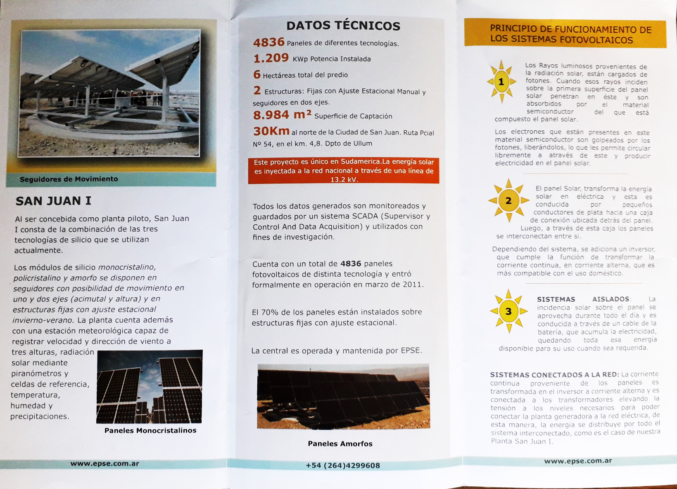

- ¿Cuál es la potencia instalada actualmente?
- ¿Cuáles son los tipos de estructura de paneles utilizados?
- ¿Qué tecnologías de silicio son utilizadas?
- ¿Qué función cumple la estación meteorológica en la planta?
- ¿Cuántos paneles hay en la planta actualmente?
- Explique el principio de funcionamiento de los sistemas fotovoltaicos?

- Buscar tres imágenes de la planta fotovoltaica de Ullúm y pegar en el cuaderno

- Bibliografía/Webgrafía
https://www.epse.com.ar/
- Forma de Presentación
El trabajo debe ser presentado en Word y subido a la plataforma NODOS

